Α/Α | ΕΠΩΝΥΜΙΑ/ ΟΝΟΜΑΤΕΠΩΝΥΜΟ | ΕΠΑΓΓΕΛΜΑ-ΙΔΙΟΤΗΤΑ | ΠΡΟΙΟΝ | ΚΑΤΗΓΟΡΙΑ | ΤΗΛΕΦΩΝΟ | ΝΟΜΟΣ
1 | ΜΑΧ ΟΕ (ΙΣΜΑΗΛ ΙΜΠΡΑΗΜ) | ΕΜΠΟΡΙΑ - ΠΑΡΑΓΩΓΗ ΓΑΛΑΚΤΟΚΟΜΙΚΩΝ - ΟΡΕΚΤΙΚΩΝ | ΓΙΑΟΥΡΤΙΑ-ΑΡΡΙΑΝΙ-ΜΕΛΙΤΖΑΝΟΣΑΛΑΤΑ-ΤΖΑΤΖΙΚΙ-ΦΕΤΑ ΠΟΠ ΚΛΠ | ΓΑΛΑΚΤΟΚΟΜΙΚΑ-ΟΡΕΚΤΙΚΑ | 6974127791 | ΡΟΔΟΠΗΣ
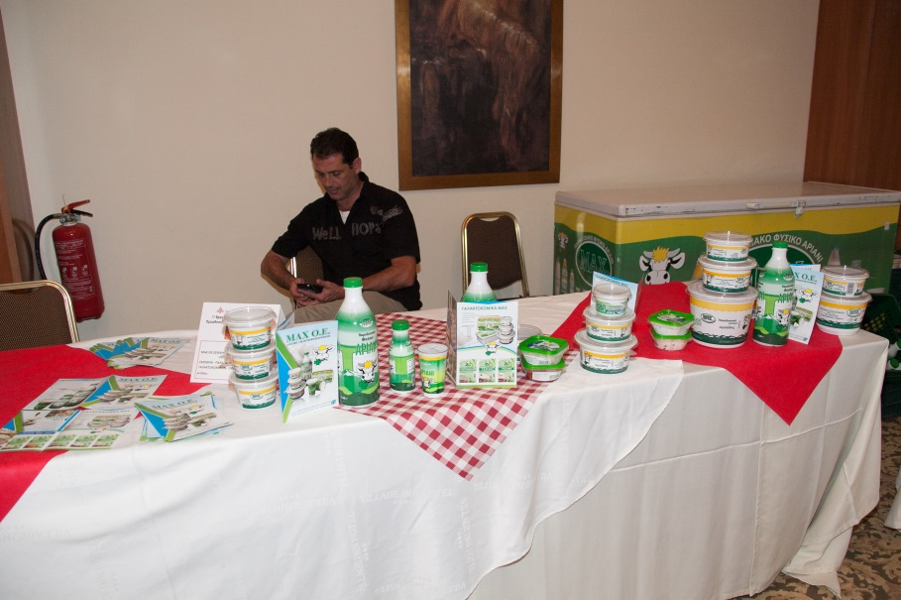
2 | ΜΕΜΕΤ ΛΑΤΗΦ | ΕΡΓΑΣΤΗΡΙΟ | ΠΑΡΑΓΩΓΗ ΚΑΡΑΜΕΛΑΣ | ΖΑΧΑΡΩΔΗ - ΓΛΥΚΑ |  | ΡΟΔΟΠΗΣ
3 | ΚΕΚΚΕΡΗΣ ΓΕΩΡΓΙΟΣ & ΣΙΑ ΟΕ | ΕΜΠΟΡΙΟ | ΚΑΦΕ - ΜΠΑΧΑΡΙΚΑ | ΡΟΦΗΜΑΤΑ | 6976612181 | ΡΟΔΟΠΗΣ
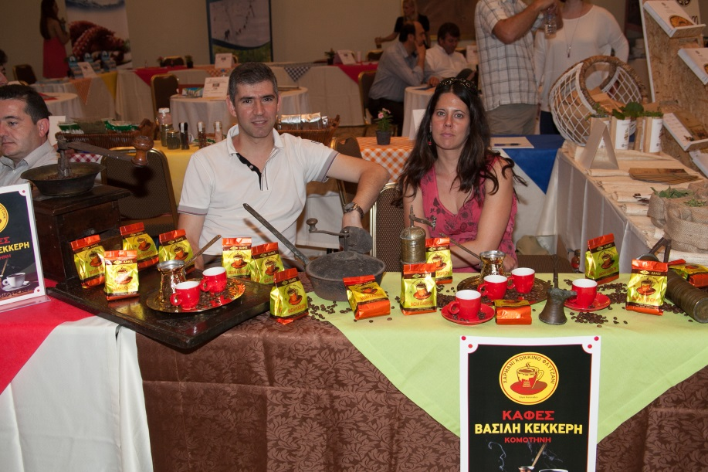
4 | ΔΡΟΓΗ ΒΙΟΛΟΓΙΚΑ ΒΟΤΑΝΑ (ΠΑΠΑΖΟΓΛΟΥ ΚΩΝΣΤΑΝΤΙΝΟΣ) |  | ΣΥΣΚΕΥΑΣΜΕΝΑ ΒΙΟΛΟΓΙΚΑ ΑΠΟΞΗΡΑΜΕΝΑ ΒΟΤΑΝΑ | ΡΟΦΗΜΑΤΑ | 6972311126 | ΡΟΔΟΠΗΣ
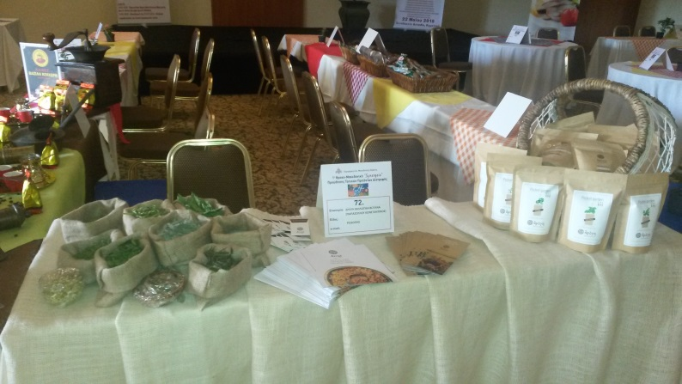
5 | ΧΑΛΗΛ ΙΜΠΡΑΜ ΧΑΛΗΤ | ΜΕΛΙΣΣΟΚΟΜΟΣ- ΠΡΟΕΔΡΟΣ ΣΥΛΛΟΓΟΥ ΠΕΡΙΒΑΛΛΟΝΤΙΚΟΥ ΟΜΙΛΟΥ ΜΕΛΙΣΣΟΚΟΜΩΝ | ΜΕΛΙ | ΜΕΛΙ | 6977958753 | ΡΟΔΟΠΗΣ
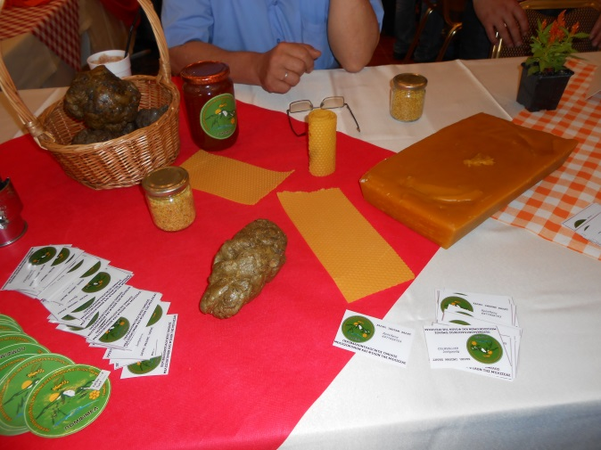
6 | ΣΑΡ ΜΕΜΕΤ "ΑΝΑΤΟLI" (ΦΑΤΜΕ) | ΠΑΡΑΓΩΓΗ ΧΕΙΡΟΠΟΙΗΤΩΝ ΦΥΛΛΩΝ | ΧΕΙΡΟΠΟΙΗΤΑ ΦΥΛΛΑ- ΦΛΟΓΕΡΕΣ | ΖΥΜΑΡΙΚΑ | 6979392606 | ΡΟΔΟΠΗΣ
7 | ΠΟΤΟΠΟΙΙΑ ΟΙΝΟΠΟΙΙΑ ΘΡΑΚΗΣ ΑΒΕΕ | ΑΛΚΟΟΛΟΥΧΩΝ ΠΟΤΩΝ | ΟΥΖΟ, ΤΣΙΠΟΥΡΟ, ΛΙΚΕΡ, ΑΛΚΟΟΛΟΥΧΟ ΠΟΤΟ ΤΥΠΟΥ BRANDY, VOTKA ΤΖΙΝ | ΚΡΑΣΙΑ | 6945100867 | ΡΟΔΟΠΗΣ
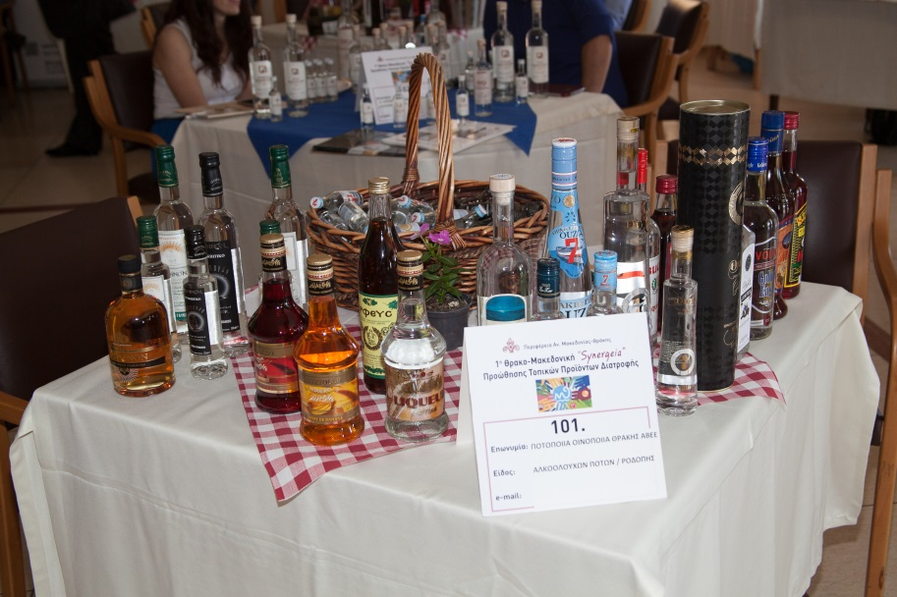
8 | "ΘΡΑΚΙΩΤΙΚΗ ΖΥΜΗ" ΟΙΚΟΝΟΜΟΥ ΣΠΥΡΟΣ | ΕΡΓΑΣΤΗΡΙΟ ΠΑΡΑΔΟΣΙΑΚΩΝ ΖΥΜΑΡΙΚΩΝ | ΧΥΛΟΠΙΤΕΣ, ΚΟΥΣ-ΚΟΥΣ, ΤΡΑΧΑΝΑΔΕΣ | ΖΥΜΑΡΙΚΑ | 6936809116 | ΡΟΔΟΠΗΣ
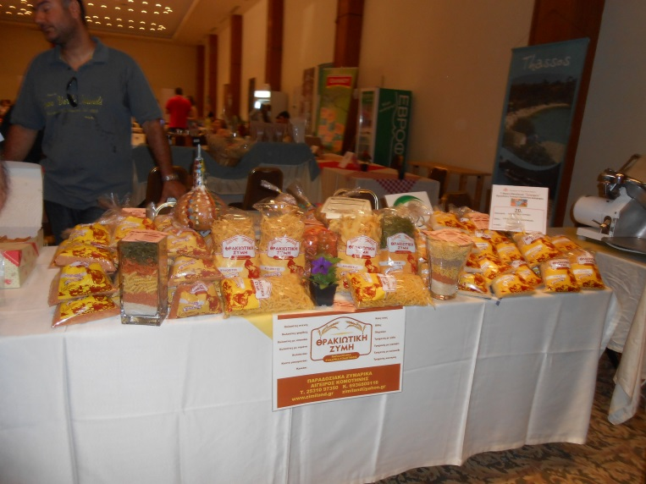
9 | "ΑΓΡOΚΤΗΜΑ ΙΩΑΝΝΟΥ" ΤΣΟΤΡΑ ΘΕΟΔΩΡΑ | ΠΑΡΑΓΩΓΗ ΚΑΙ ΕΜΠΟΡΙΑ ΟΠΩΡΟΛΑΧΑΝΙΚΩΝ | ΠΑΡΑΓΩΓΗ ΝΩΠΩΝ ΛΑΧΑΝΙΚΩΝ & ΦΡΟΥΤΩΝ | ΝΩΠΑ ΦΡΟΥΤΑ - ΚΗΠΕΥΤΙΚΑ | 6949194008 | ΡΟΔΟΠΗΣ
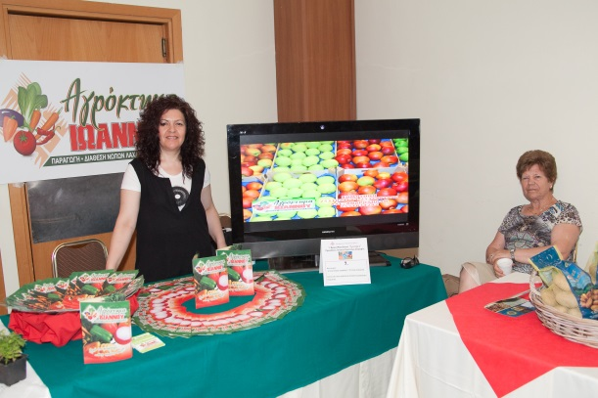
10 | ΜΠΑΤΜΑΤΖΟΓΛΟΥ ΚΛΕΟΠΑΤΡΑ | ΠΑΡΑΓΩΓΗ ΠΑΡΑΔΟΣΙΑΚΩΝ ΠΡΟΪΟΝΤΩΝ | ΓΛΥΚΑ ΚΟΥΤΑΛΙΟΥ, ΜΑΡΜΕΛΑΔΕΣ, ΤΟΥΡΣΙ, ΛΙΚΕΡ, ΣΑΛΤΣΕΣ | ΖΑΧΑΡΩΔΗ - ΓΛΥΚΑ | 6980004834 | ΡΟΔΟΠΗΣ
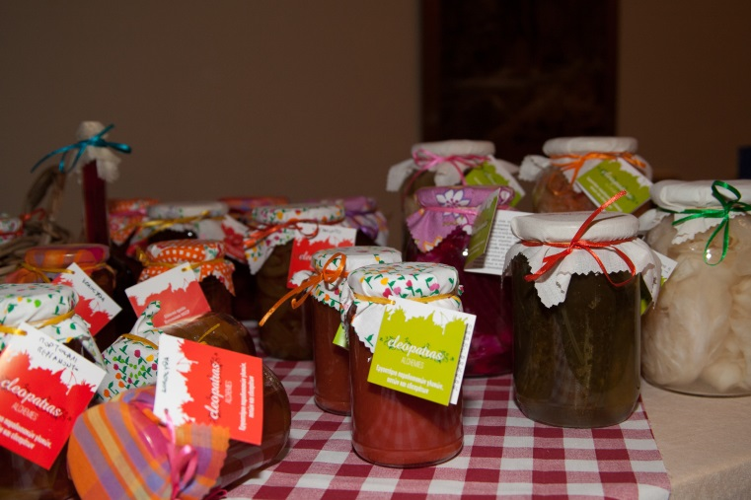
11 | "ΦΡΟΥΤΟΠΙΑ" (ΠΑΠΑΔΟΠΟΥΛΟΣ ΑΠΟΣΤΟΛΟΣ) | ΕΡΓΑΣΤΗΡΙΟ ΠΑΡΑΓΩΓΗΣ ΠΑΡΑΔΟΣΙΑΚΩΝ ΠΡΟΙΟΝΤΩΝ | ΤΟΥΡΣΙΑ, ΓΛΥΚΑ ΚΟΥΤΑΛΙΟΥ, ΜΑΡΜΕΛΑΔΕΣ, ΜΠΑΧΑΡΙΚΑ, ΒΟΤΑΝΑ | ΖΑΧΑΡΩΔΗ - ΓΛΥΚΑ | 6938792734 | ΡΟΔΟΠΗΣ
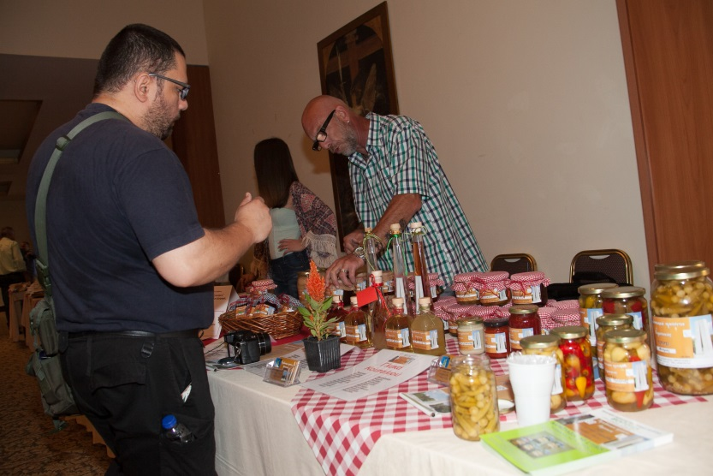
12 | TUVUNU ΑΕ | ΠΑΡΑΓΩΓΗ ΚΑΙ ΕΜΠΟΡΙΑ ΑΦΕΨΗΜΑΤΩΝ ΒΟΤΑΝΩΝ | ΤΣΑΙ TUVUNU ΑΝΘΡΑΚΟΥΧΟ ΝΕΡΟ TUVUNU | ΡΟΦΗΜΑΤΑ | 2531038718 | ΡΟΔΟΠΗΣ
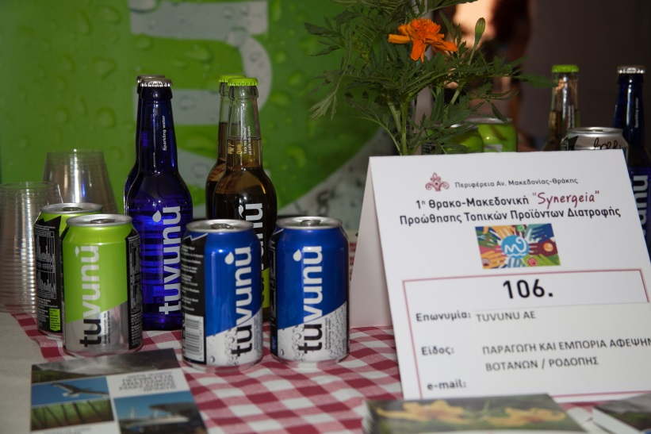
13 | ΤΖΑΦΕΡ ΑΛΗ | ΕΛΑΙΟΠΑΡΑΓΩΓΟΣ | ΕΛΑΙΟΛΑΔΟ | ΕΛΙΕΣ - ΛΑΔΙ | 6936787377 | ΡΟΔΟΠΗΣ
14 | Φ. ΓΕΩΡΓΙΑΔΗΣ & ΥΙΟΣ ΟΕ | ΒΙΟΤΕΧΝΙΑ ΟΡΕΚΤΙΚΩΝ | ΟΡΕΚΤΙΚΑ - ΑΡΙΑΝΙ | ΓΑΛΑΚΤΟΚΟΜΙΚΑ-ΟΡΕΚΤΙΚΑ | 2531026731 | ΡΟΔΟΠΗΣ
15 | ΑΦΟΙ ΦΡΑΝΤΖΗ Α.Ε. "ΠΟΣΕΙΔΩΝ" (ΦΡΑΝΤΖΗΣ ΙΑΚΩΒΟΣ) | ΒΙΟΜΗΧΑΝΙΑ ΑΛΙΠΑΣΤΩΝ | ΑΛΙΠΑΣΤΑ | ΑΛΙΠΑΣΤΑ | 6973393922 | ΡΟΔΟΠΗΣ
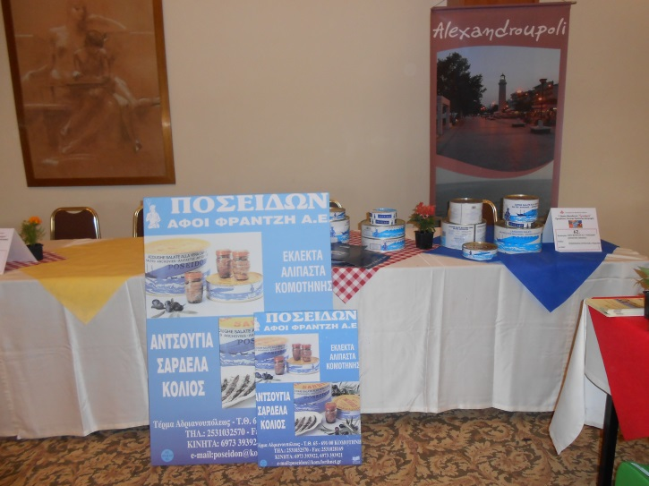
16 | ΑΒ ΒΑΣΙΛΟΠΟΥΛΟΣ (ΣΤΡΟΥΜΠΟΥΛΗΣ ΑΝΤΩΝΗΣ) | SUPER MARKET |  | SUPER MARKET | 6944503230 | ΡΟΔΟΠΗΣ
17 | ΚΑΦΕΣ ΒΑΣΙΛΗ ΚΕΚΚΕΡΗ (ΑΦΟΙ ΚΕΚΕΡΗ Ο.Ε.) | ΚΑΦΕΚΟΠΤΕΙΟ | ΕΛΛΗΝΙΚΟΣ ΚΑΦΕΣ | ΚΑΦΕΣ | 6973023515 | ΡΟΔΟΠΗΣ
18 | SYNAXIS | ΠΑΡΑΓΩΓΗ ΚΑΙ ΠΡΟΩΘΗΣΗ ΠΑΡΑΔΟΣΙΑΚΩΝ ΠΡΟΙΟΝΤΩΝ | ΖΥΜΑΡΙΚΑ | ΖΥΜΑΡΙΚΑ | 6972880027 | ΡΟΔΟΠΗΣ
19 | ΖΥΘΟΠΟΙΙΑ ΜΑΚΕΔΟΝΙΑΣ ΘΡΑΚΗΣ Α.Ε. | ΒΙΟΜΗΧΑΝΙΑ ΠΑΡΑΓΩΓΗΣ ΖΥΘΟΥ | ΜΠΥΡΑ | ΚΡΑΣΙΑ | 2531038715 | ΡΟΔΟΠΗΣ
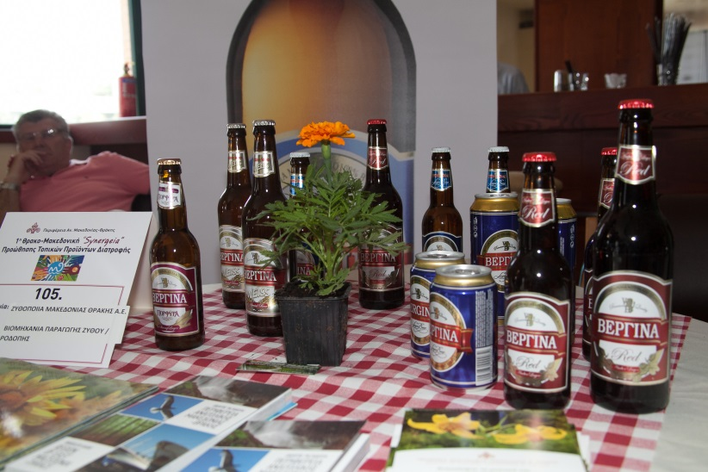
20 | "ΤΟ ΦΑΝΑΡΙ" (ΑΛΕΞΑΝΔΡΟΣ ΒΑΣΤΑΡΔΕΛΗΣ) | ΕΠΕΞΕΡΓΑΣΙΑ ΑΛΙΠΑΣΤΩΝ ΨΑΡΙΩΝ | ΑΛΙΠΑΣΤΑ ΚΑΙ ΚΑΠΝΙΣΤΑ ΨΑΡΙΑ ΣΕ ΛΑΔΙ & VACUUM | ΑΛΙΠΑΣΤΑ | 699645794 | ΡΟΔΟΠΗΣ
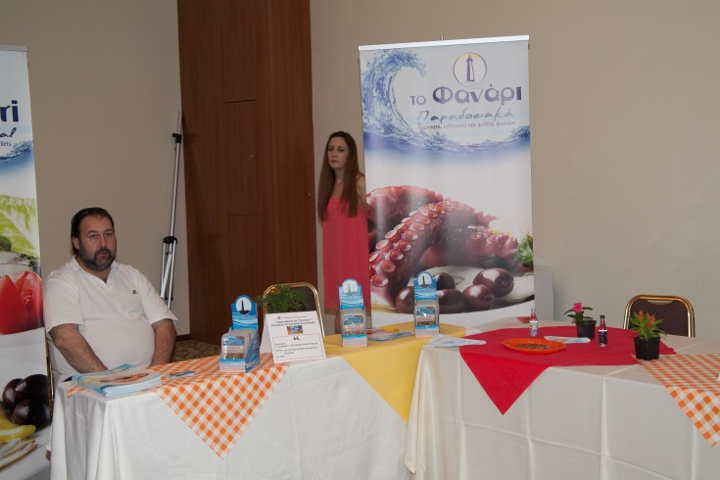
21 | ΕΛΑΙΟΚΟΜΙΚΟΣ ΣΥΝΕΤΑΙΡΙΣΜΟΣ ΜΑΡΩΝΕΙΑΣ | ΧΟΝΔΡΙΚΟ ΕΜΠΟΡΙΟ | ΕΛΑΙΟΛΑΔΟ | ΕΛΙΕΣ - ΛΑΔΙ | 6936892982 | ΡΟΔΟΠΗΣ
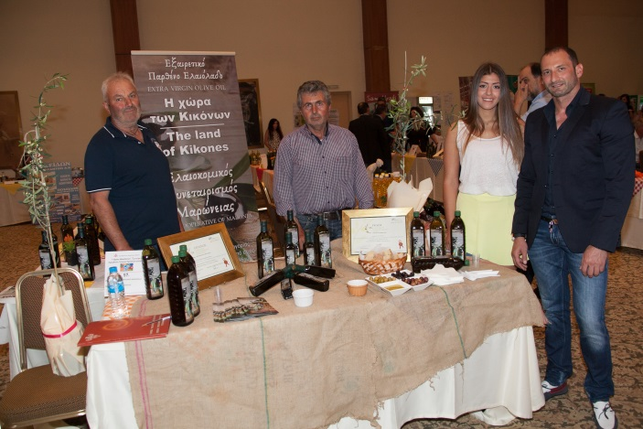
22 | ΝΕΝΤΙΜ ΑΒΕΕ (ΔΕΣΠΟΙΝΑ ΚΙΛΤΣΙΚΗ) | ΠΑΡΑΔΟΣΙΑΚΟ ΖΑΧΑΡΟΠΛΑΣΤΕΙΟ | ΛΟΥΚΟΥΜΙ - ΣΙΡΟΠΙΑΣΤΑ | ΖΑΧΑΡΩΔΗ - ΓΛΥΚΑ | 6988187811 | ΡΟΔΟΠΗΣ
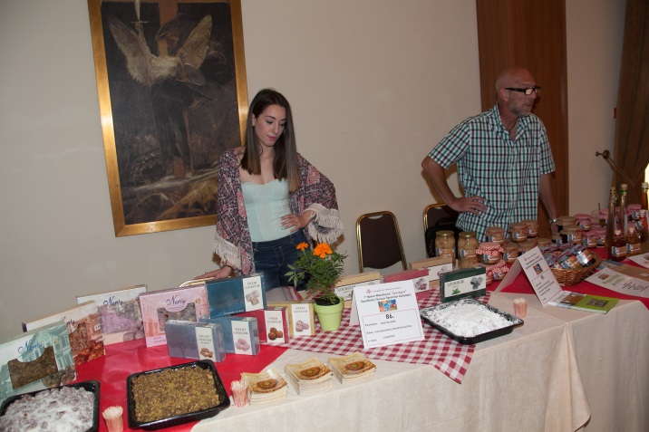
23 | ΠΑΧΟΥΜΗΣ ΓΕΩΡΓΙΟΣ | CATERING | ΕΤΟΙΜΑ ΓΕΥΜΑΤΑ | CATERING | 6932375999 | ΡΟΔΟΠΗΣ
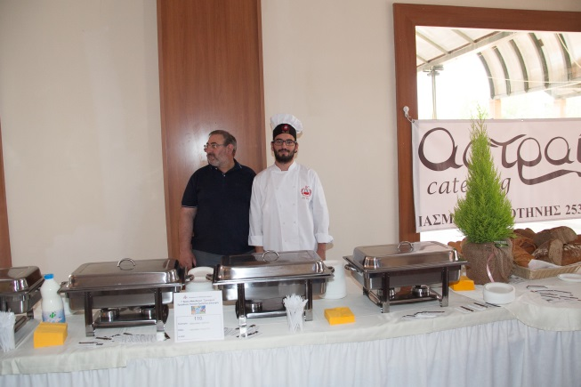
24 | ΦΙΛΑΔΕΛΦΙΑ | ΔΙΚΤΥΩΣΗ - ΣΥΝΕΤΑΙΡΙΣΜΟΣ |  | ΔΙΚΤΥΩΣΗ | 6932302172 | ΡΟΔΟΠΗΣ
25 | ΣΕΡΓΙΑΝΝΙΔΗΣ ΓΙΩΡΓΟΣ | ΑΓΡΟΤΗΣ | ΤΡΟΥΦΑΣ | ΝΩΠΑ ΦΡΟΥΤΑ - ΚΗΠΕΥΤΙΚΑ | 6939499535 | ΡΟΔΟΠΗΣ
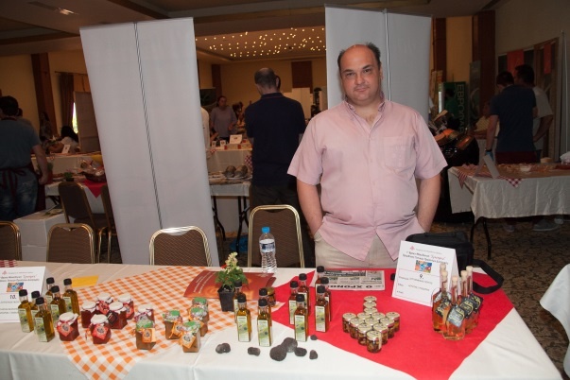
26 | ΜΕΛΙΣΣΟΚΟΜΙΚΟΣ ΣΥΝΕΤΑΙΡΙΣΜΟΣ ΙΑΣΜΟΥ |  | ΜΕΛΙ | ΜΕΛΙ | 6947571112 | ΡΟΔΟΠΗΣ
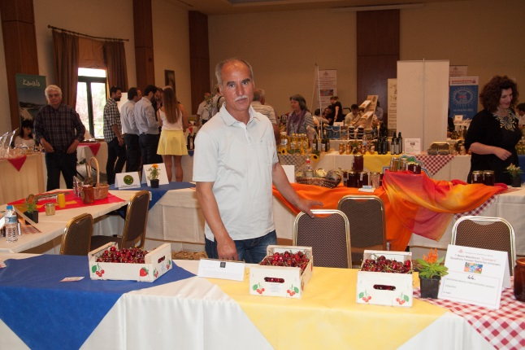
27 | "ΤΑ ΑΔΕΡΦΙΑ" | ΥΠΗΡΕΣΙΕΣ ΕΣΤΙΑΣΗΣ | ΧΟΡΗΓΟΣ | CATERING |  | ΡΟΔΟΠΗΣ
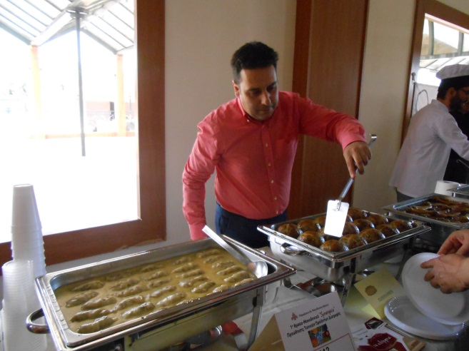
28 | ΜΑΡΙΝΟΠΟΥΛΟΣ - CAREFOUR | SUPER MARKET |  | SUPER MARKET |  | ΡΟΔΟΠΗΣ
29 | ΜΑΣΟΥΤΗΣ ΑΕ | SUPER MARKET |  | SUPER MARKET |  | ΡΟΔΟΠΗΣ
30 | ΙΩΑΝΝΟΥ Α.Ε. | ΒΙΟΜΗΧΑΝΙΑ ΚΑΤΕΨΥΓΜΕΝΩΝ ΑΓΡΟΤΙΚΩΝ ΠΡΟΪΟΝΤΩΝ | ΚΑΤΕΨΥΓΜΕΝΑ ΛΑΧΑΝΙΚΑ & ΠΡΟΤΗΓΑΝΙΣΜΕΝΕΣ ΠΑΤΑΤΕΣ | ΜΕΤΑΠΟΙΗΜΕΝΑ-ΚΟΝΣΕΡΒΕΣ | 6948202881, 6948308091 | ΡΟΔΟΠΗΣ
31 | ΞΕΝΟΔΟΧΕΙΟ ΝΕΜΕΣΙΣ (ΤΣΕΓΓΕΛΙΔΗΣ ΙΩΑΝΝΗΣ) | ΞΕΝΟΔΟΧΕΙΟ | ΜΑΡΜΕΛΑΔΕΣ-ΛΙΚΕΡ ΚΡΑΝΑ-ΚΡΑΣΙ | ΚΡΑΣΙΑ | 6946616317 | ΞΑΝΘΗΣ
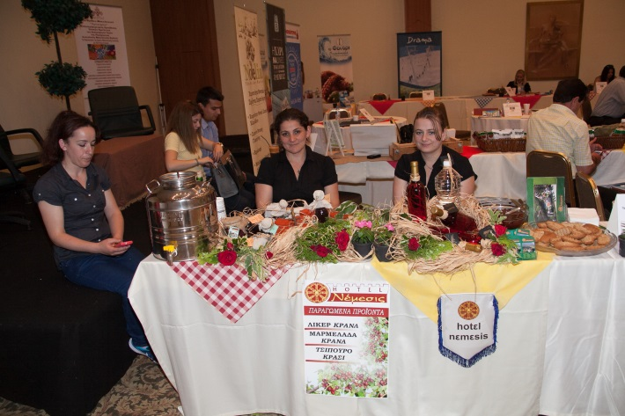
32 | ΑΦΟΙ ΝΙΚΟΛΑΙΔΗ ΟΕ (ΑΘΑΝΑΣΙΟΣ) | ΑΜΠΕΛΟΥΡΓΙΑ ΟΙΝΟΠΟΙΙΑ | ΒΙΟΛΟΓΙΚΟΙ ΟΙΝΟΙ | ΚΡΑΣΙΑ | 6932600560 | ΞΑΝΘΗΣ
33 | ΑΠΟΣΤΟΛΟΣ ΠΑΠΑΔΟΠΟΥΛΟΣ & ΣΙΑ ΟΕ | ΚΑΘΕΤΟΠΟΙΗΜΕΝΗ ΕΠΙΧΕΙΡΗΣΗ ΕΠΕΞΕΡΓΑΣΙΑΣ & ΕΜΠΟΡΙΑΣ ΚΡΕΑΤΟΣ | ΕΚΤΡΟΦΗ ΒΟΟΕΙΔΩΝ, ΒΙΟΜΗΧ.ΣΦΑΓΕΙΟ, ΑΛΛΑΝΤΙΚΑ, ΚΡΕΟΠΩΛΕΙΟ, ΤΥΠΟΠΟΙΗΣΗ, ΔΙΑΧΕΙΡΙΣΗ ΖΩΙΚΩΝ ΥΠΟΠΡΟΪΟΝΤΩΝ | ΑΛΛΑΝΤΙΚΑ | 6947272618 | ΞΑΝΘΗΣ
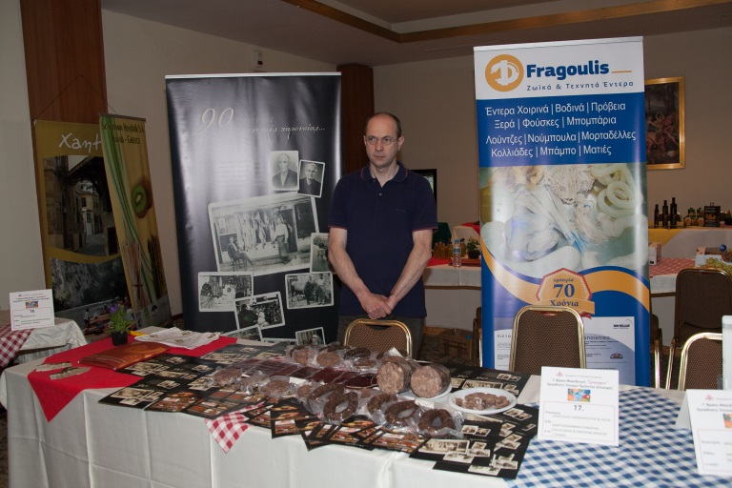
34 | ROYAL ΑΦΟΙ ΤΣΑΤΣΟΥΛΗ | ΒΙΟΜΗΧΑΝΙΑ ΤΡΟΦΙΜΩΝ | ΤΟΥΡΣΙΑ -ΕΛΙΕΣ | ΜΕΤΑΠΟΙΗΜΕΝΑ-ΚΟΝΣΕΡΒΕΣ | 6947269509 | ΞΑΝΘΗΣ
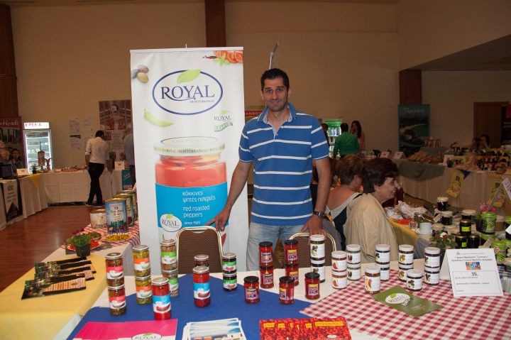
35 | ΚΟΙΝ.Σ.ΕΠ. |  | ΠΕΤΜΕΖΙ ΑΠΌ ΖΑΧΑΡΟΚΑΛΑΜΟ, ΓΛΥΚΑ ΚΟΥΤΑΛΙΟΥ, ΜΑΡΜΕΛΑΔΕΣ | ΖΑΧΑΡΩΔΗ - ΓΛΥΚΑ | 6976936766 | ΞΑΝΘΗΣ
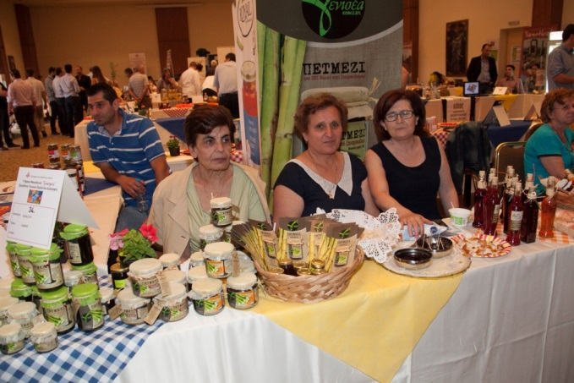
36 | GOLDEN CHICKEN (ΠΑΝΑΓΙΩΤΗΣ ΒΑΣΙΛΕΙΟΥ) | ΒΙΟΤΕΧΝΙΑ ΠΑΡΑΓΩΓΗΣ ΝΩΠΩΝ & ΚΑΤΕΨΥΓΜΕΝΩΝ ΠΟΥΛΕΡΙΚΩΝ | ΠΑΡΑΣΚΕΥΑΣΜΑΤΑ ΠΟΥΛΕΡΙΚΩΝ | ΚΡΕΑΤΑ | 6973354035 | ΞΑΝΘΗΣ
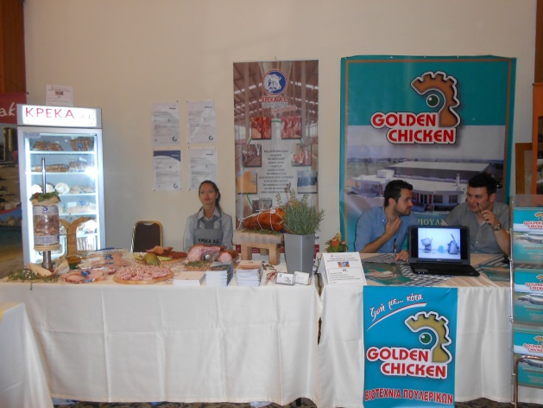
37 | "ΣΟΦΙΑΣ ΓΕΥΣΕΙΣ" (ΣΟΦΙΑ ΣΕΒΑΣΤΟΥ) | ΠΑΡΑΓΩΓΗ ΖΥΜΑΡΙΚΩΝ | ΧΥΛΟΠΙΤΕΣ,ΤΡΑΧΑΝΑΔΕΣ | ΖΥΜΑΡΙΚΑ | 6937547565 | ΞΑΝΘΗΣ
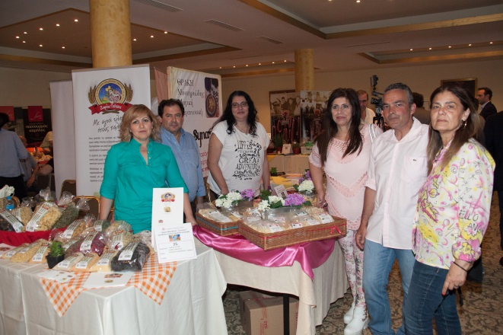
38 | ΒΑΣΙΛΕΙΟΣ ΒΑΣΙΛΕΙΟΥ "ΠΕΡΙ ΚΟΤΑΣ" | ΚΡΕΩΠΟΛΕΙΟ | ΠΑΡΑΣΚΕΥΑΣΜΑΤΑ ΠΟΥΛΕΡΙΚΩΝ | ΚΡΕΑΤΑ | 6973354032 | ΞΑΝΘΗΣ
39 | ΚΑΛΛΟΝΗ Α.Ε. | ΙΧΘΥΡΑ | ΑΛΙΠΑΣΤΑ, ΚΑΠΝΙΣΤΑ ΦΙΛΕΤΑ ΨΑΡΙΩΝ, ΕΛΙΕΣ | ΑΛΙΠΑΣΤΑ | 2541029992 | ΞΑΝΘΗΣ
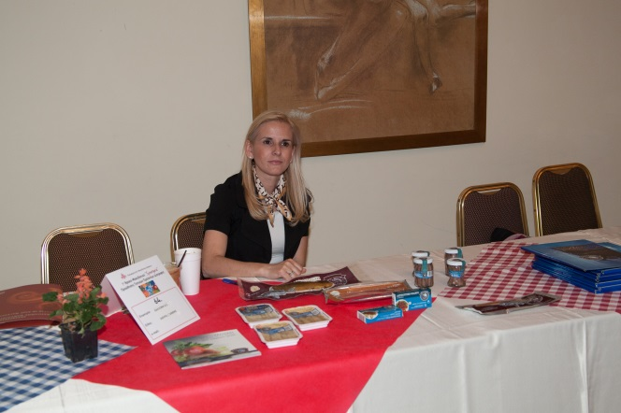
40 | Ε.Α.Σ. ΞΑΝΘΗΣ | ΣΥΝΕΤΑΙΡΙΣΜΟΣ | ΑΚΤΙΝΙΔΙΑ-ΡΟΔΙΑ-ΡΟΔΑΚΙΝΑ-ΝΕΚΤΑΡΙΝΙΑ | ΝΩΠΑ ΦΡΟΥΤΑ - ΚΗΠΕΥΤΙΚΑ | 6973697091 | ΞΑΝΘΗΣ
41 | ΠΑΠΑΠΑΡΑΣΚΕΥΑΣ (ΚΑΡΙΟΚΕΣ) | ΧΟΡΗΓΟΣ |  | ΖΑΧΑΡΩΔΗ - ΓΛΥΚΑ |  | ΞΑΝΘΗΣ
42 | ΚΟΙΝ.Σ.ΕΠ. "ΣΥΛΛΟΓΗ" | ΤΕΧΝΙΚΟΣ ΚΑΛΛΙΕΡΓΕΙΑΣ ΤΡΟΥΦΑΣ | ΦΡΕΣΚΙΑ ΕΠΙΛΕΓΜΕΝΗ ΤΡΟΥΦΑ | ΝΩΠΑ ΦΡΟΥΤΑ - ΚΗΠΕΥΤΙΚΑ | 6972828264 | ΞΑΝΘΗΣ
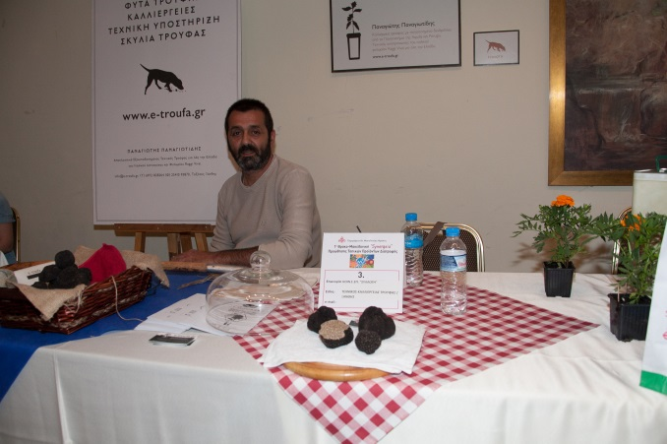
43 | ΜΕΛΙ ΦΙΛΙΠΠΩΝ (ΣΑΒΒΑΣ ΣΕΦΕΡΙΔΗΣ) | ΠΑΡΑΓΩΓΗ ΣΥΣΚΕΥΑΣΙΑ ΜΕΛΙΟΥ | ΜΕΛΙ | ΜΕΛΙ | 6944610037 | ΚΑΒΑΛΑΣ
44 | ΚΕΛΑΡΙ ΔΙΑΛΕΚΤΟ (Ι.ΑΠΟΣΤΟΛΙΔΗΣ-Β.ΤΟΥΡΟΥΝΙΔΟΥ ΟΕ) | ΟΙΝΟΠΟΙΕΙΟ | ΚΡΑΣΙ | ΚΡΑΣΙΑ | 6938280268 | ΚΑΒΑΛΑΣ
45 | ΓΚΑΤΖΑΝΙΔΗΣ-ΦΕΣΑΤΙΔΟΥ ΟΕ (ΣΤΕΛΛΑ ΦΕΣΑΤΙΔΟΥ) | ΒΙΟΤΕΧΝΙΑ ΖΑΧΑΡΩΔΩΝ ΠΡΟΪΟΝΤΩΝ | ΜΑΝΤΟΛΑΤΟ-ΛΟΥΚΟΥΜΙ | ΖΑΧΑΡΩΔΗ - ΓΛΥΚΑ | 6970865600 | ΚΑΒΑΛΑΣ
46 | Α.Σ.Σ. ΑΣΣΟΣ | ΑΓΡΟΤΙΚΟΣ ΣΥΝΕΤΑΙΡΙΣΜΟΣ | ΣΠΑΡΑΓΓΙΑ ΑΚΤΙΝΙΔΙΑ | ΝΩΠΑ ΦΡΟΥΤΑ - ΚΗΠΕΥΤΙΚΑ | 6932296324 | ΚΑΒΑΛΑΣ
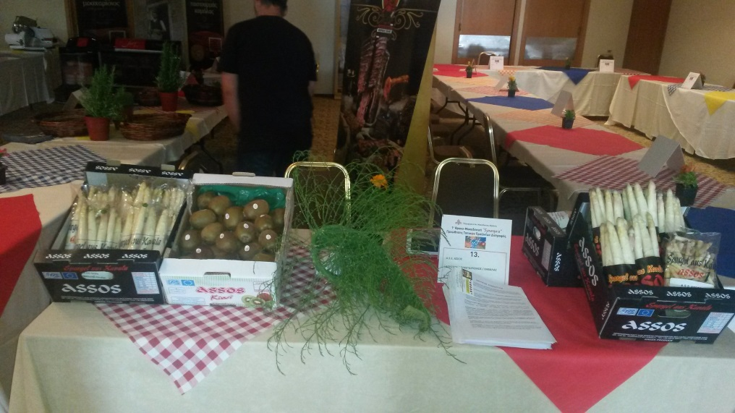
47 | ΟΙΝΟΠΟΙΙΑ ΤΣΙΚΡΙΚΩΝΗ | ΟΙΝΟΠΟΙΕΙΟ | ΟΙΝΟΣ | ΚΡΑΣΙΑ | 6973980684 | ΚΑΒΑΛΑΣ
48 | ΑΕΣ ΚΑΛΙΡΑΧΗΣ Η ΑΘΗΝΑ | ΣΥΝΕΤΑΙΡΙΣΜΟΣ | ΠΑΡΑΓΩΓΗ ΕΛΑΙΟΛΑΔΟΥ | ΕΛΙΕΣ - ΛΑΔΙ | 6979551995 | ΚΑΒΑΛΑΣ
49 | ΑΦΟΙ ΣΤ. ΜΠΑΜΠΑΤΖΗΜ Ο.Ε. (ΜΠΑΜΠΑΤΖΙΜΟΠΟΥΛΟΣ ΑΝΕΣΤΗΣ) | ΠΟΤΟΠΟΙΪΑ | ΟΥΖΟ, ΤΣΙΠΟΥΡΟ, ΛΙΚΕΡ ΓΝΗΣΙΟΝ (BRANDY) | ΚΡΑΣΙΑ | 6942484134 | ΚΑΒΑΛΑΣ
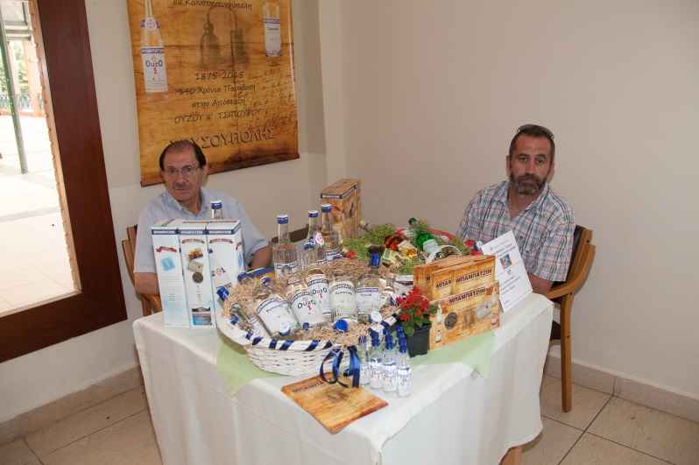
50 | ΘΩΜΑΙΔΗΣ ΙΩΑΝΝΗΣ | ΒΙΟΤΕΧΝΗΣ | ΓΛΥΚΟ ΕΛΙΑ | ΖΑΧΑΡΩΔΗ - ΓΛΥΚΑ | 6942577583 | ΚΑΒΑΛΑΣ
51 | ΛΟΥΤΣΙΓΚΑΣ/ΓΚΟΥΣΤΕΡΑ Α.Ε. (ΝΙΚΟΛΑΟΣ) | ΕΤΑΙΡΕΙΑ ΒΙΟΛΟΓΙΚΗΣ ΓΕΩΡΓΙΑΣ & ΕΜΠΟΡΙΑΣ | ΑΚΤΙΝΙΔΙΟ ΡΟΔΙ | ΝΩΠΑ ΦΡΟΥΤΑ - ΚΗΠΕΥΤΙΚΑ | 2510361363 | ΚΑΒΑΛΑΣ
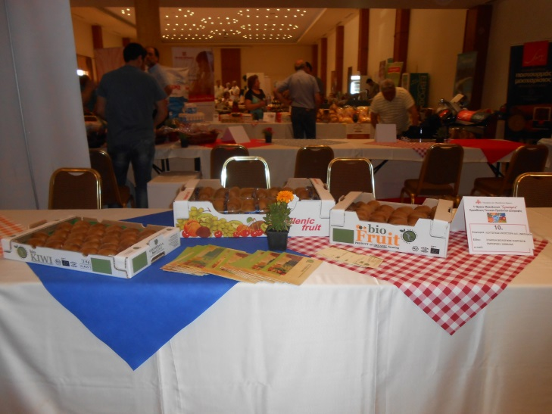
52 | Γ. ΜΥΛΩΝΟΠΟΥΛΟΣ & ΣΙΑ ΟΕ (ΓΕΩΡΓΙΟΣ ΜΥΛΩΝΟΠΟΥΛΟΣ) | ΒΙΟΤΕΧΝΙΑ ΕΠΕΞΕΡΓΑΣΙΑΣ ΒΡΩΣΙΜΩΝ ΕΛΙΩΝ | ΒΡΩΣΙΜΕΣ ΕΛΙΕΣ | ΕΛΙΕΣ - ΛΑΔΙ | 6977324206 | ΚΑΒΑΛΑΣ
53 | ΠΑΓΓΑΙΟΝ ΑΕ (ΧΑΤΖΗΑΛΕΞΑΝΔΡΟΥ Ε.) | ΟΙΝΟΠΟΙΕΙΟ | ΒΙΟΛΟΓΙΚΟΣ ΟΙΝΟΣ | ΚΡΑΣΙΑ | 6973739742 | ΚΑΒΑΛΑΣ
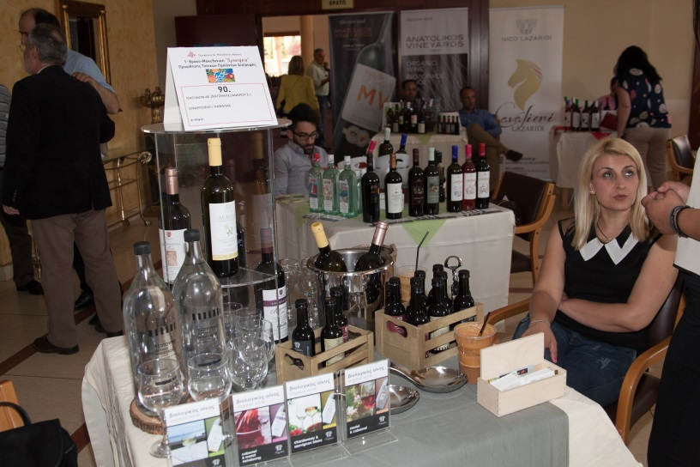
54 | ΑΓΡΟΤΙΚΑ ΠΡΟΙΟΝΤΑ ΘΑΣΟΥ Α.Ε. (ΜΥΡΩΝΗΣ ΑΠΟΣΤΟΛΟΣ) | ΤΥΠΟΠΟΙΗΣΗ & ΕΜΠΟΡΙΑ ΕΛΑΙΟΛΑΔΟΥ & ΕΛΙΑΣ | ΕΛΑΙΟΛΑΔΟ ΜΑΥΡΗ ΕΛΙΑ ΘΡΟΥΜΠΑ ΘΑΣΟΥ | ΕΛΙΕΣ - ΛΑΔΙ | 6955585700 | ΚΑΒΑΛΑΣ
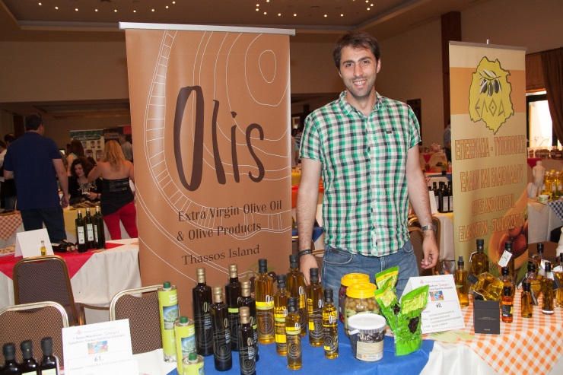
55 | Α.Σ.Σ.Ν. "ΝΕΣΤΟΣ" ( | ΑΓΡΟΤΙΚΟΣ ΣΥΝΕΤΑΙΡΙΣΜΟΣ ΣΠΑΡΑΓΓΟΠΑΡΑΓΩΓΩΝ | ΣΠΑΡΑΓΓΙΑ | ΝΩΠΑ ΦΡΟΥΤΑ - ΚΗΠΕΥΤΙΚΑ | 6975873670 | ΚΑΒΑΛΑΣ
56 | ΠΑΠΑΔΗΜΗΤΡΙΟΥ ΜΑΡΙΑ ΜΟΝΟΠΡΟΣΩΠΗ Ι.Κ.Ε «ΙΩΠΑ» | ΕΡΓΑΣΤΗΡΙΟ ΜΕΤΑΠΟΙΗΣΗΣ & ΤΥΠΟΠΟΙΗΣΗΣ ΠΑΡΑΔΟΣΙΑΚΩΝ ΑΓΡΟΤΙΚΩΝ - ΒΙΟΛΟΓΙΚΩΝ ΠΡΟΪΟΝΤΩΝ | ΕΛΙΕΣ ΘΡΟΥΜΠΕΣ ΘΑΣΟΥ ΠΟΠ, ΕΛΑΙΟΛΑΔΟ ΕΞΤΡΑ ΠΑΡΘΕΝΟ ΠΓΕ ΘΑΣΟΥ, ΠΑΡΑΔΟΣΙΑΚΑ ΓΛΥΚΑ ΚΟΥΤΑΛΙΟΥ, ΜΕΛΙ ΘΑΣΟΥ | ΕΛΙΕΣ - ΛΑΔΙ | 6972727698 | ΚΑΒΑΛΑΣ
57 | ΧΡΥΣΑΝΙΔΗΣ ΑΕ | ΒΙΟΤΕΧΝΙΑ | ΓΛΥΚΑ ΚΟΥΤΑΛΙΟΥ, ΜΑΡΜΕΛΑΔΕΣ, ΕΛΑΙΟΛΑΔΟ | ΖΑΧΑΡΩΔΗ - ΓΛΥΚΑ | 6974031142 | ΚΑΒΑΛΑΣ
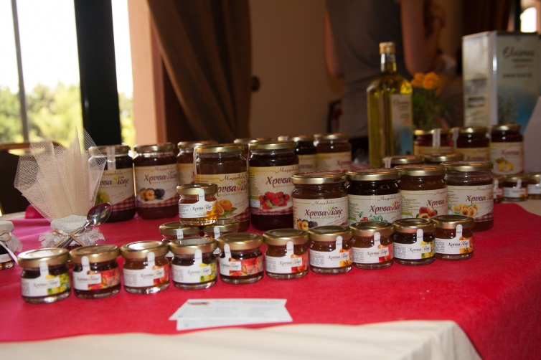
58 | ΙΩΣΗΦΙΔΗΣ ΑΒΕΕ | ΒΙΟΤΕΧΝΙΑ ΖΑΧΑΡΩΔΗ | ΖΑΧΑΡΩΔΗ | ΖΑΧΑΡΩΔΗ - ΓΛΥΚΑ | 2510316204 | ΚΑΒΑΛΑΣ
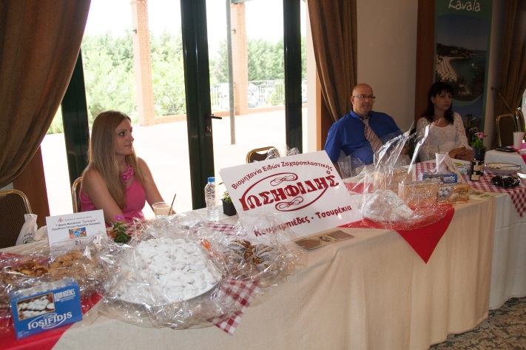
59 | ΨΑΛΤΟΥ ΣΩΤΗΡΙΑ "ΕΛΘΑ" | ΕΠΕΞΕΡΓΑΣΙΑ & ΤΥΠΟΠΟΙΗΣΗ ΕΛΑΙΩΝ & ΕΛΑΙΟΛΑΔΟΥ | ΕΛΙΕΣ - ΕΛΑΙΟΛΑΔΟ | ΕΛΙΕΣ - ΛΑΔΙ | 6972700462 | ΚΑΒΑΛΑΣ
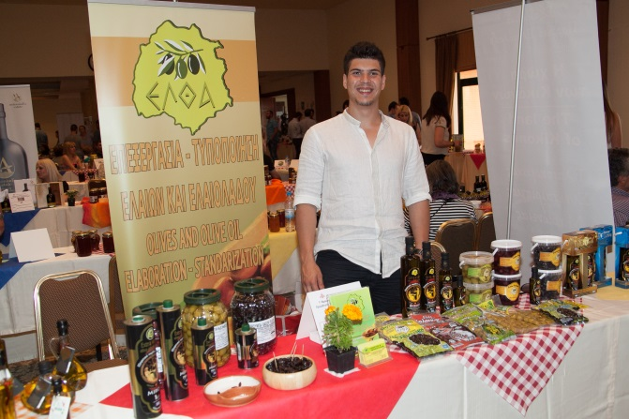
60 | Α.Ε.Σ. ΠΡΙΝΟΥ "Η ΔΗΜΗΤΡΑ" | ΣΥΝΕΤΑΙΡΙΣΜΟΣ | ΛΑΔΙ | ΕΛΙΕΣ - ΛΑΔΙ | 6970013894 | ΚΑΒΑΛΑΣ
61 | ΣΧΟΤΜΑΝ ΕΡΡΙΚΟΣ Α.Α.Ε.Β.Ε. (ΑΡΗΣ ΣΧΟΤΜΑΝ) | ΕΜΠΟΡΙΟ/ ΣΥΣΚΕΥΑΣΙΑ ΟΠΩΡΟΚΗΠΕΥΤΙΚΩΝ | ΣΠΑΡΑΓΓΙΑ, ΑΚΤΙΝΙΔΙΑ | ΝΩΠΑ ΦΡΟΥΤΑ - ΚΗΠΕΥΤΙΚΑ | 6979728860 | ΚΑΒΑΛΑΣ
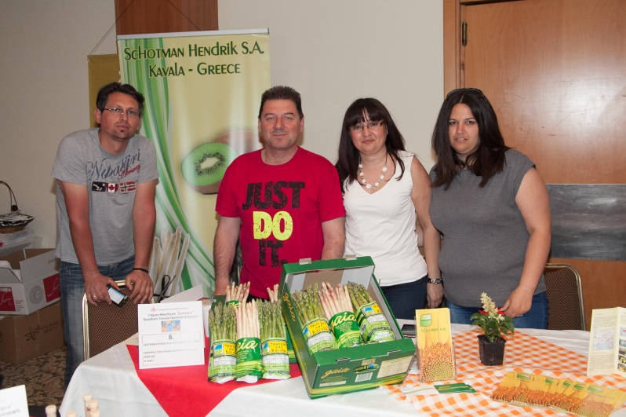
62 | ΑΝΤΩΝΙΑΔΗΣ ΑΝΑΣΤΑΣΙΟΣ & ΣΙΑ Ε.Ε. | ΤΥΠΟΠΟΙΗΣΗ ΕΛΑΙΟΛΑΔΟΥ | ΛΑΔΙ | ΕΛΙΕΣ - ΛΑΔΙ | 6979670311 | ΚΑΒΑΛΑΣ
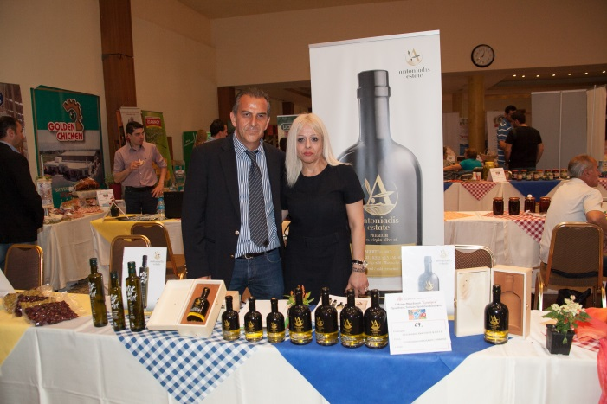
63 | ΦΡΑΓΚΟΥΛΗΣ ΣΤ. & ΣΙΑ ΕΕ | ΕΜΠΟΡΙΟ ΖΩΙΚΩΝ-ΤΕΧΝΗΤΩΝ ΕΝΤΕΡΩΝ | ΤΡΟΦΙΜΑ – ΑΥΛΕΣ | ΑΛΛΑΝΤΙΚΑ | 6944551842 | ΚΑΒΑΛΑΣ
64 | ΑΦΟΙ ΤΣΑΡΟΥΧΑ ΑΕ | ΕΡΓΟΣΤΑΣΙΟ ΜΕΤΑΠΟΙΗΣΗΣ ΛΑΧΑΝΙΚΩΝ ΣΕ ΑΛΜΗ | Πιπεράκια, τοματοπιπεριά πιπεριές ψητές, αγγουράκια, λιαστή ντομάτα, κάπαρη, αμπελόφυλλα, πίκλες, ελιές, κουνουπίδι, λάχανο | ΜΕΤΑΠΟΙΗΜΕΝΑ-ΚΟΝΣΕΡΒΕΣ | 6945205848 | ΚΑΒΑΛΑΣ
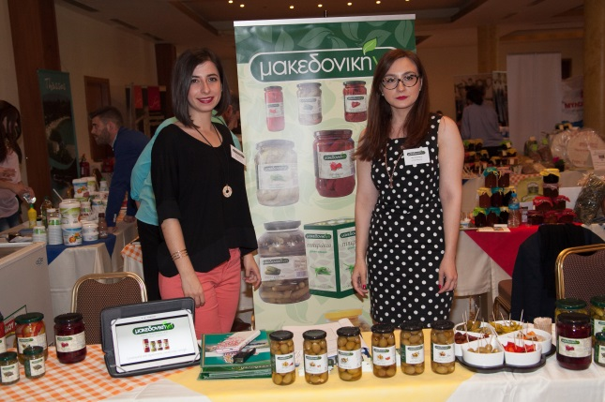
65 | ΜΠΕΛΕΖΗ ΧΡΥΣΟΥΛΑ | ΕΜΠΟΡΙΟ ΟΣΤΡΑΚΟΕΙΔΩΝ | ΜΥΔΙΑ ΑΠΟΦΛΟΙΩΜΕΝΑ & ΜΕ ΚΕΛΥΦΟΣ | ΑΛΙΠΑΣΤΑ | 6973323932 | ΚΑΒΑΛΑΣ
66 | ΕΑΣ ΚΑΒΑΛΑΣ (ΜΑΥΡΟΓΕΝΗ ΘΕΟΔΩΡΑ) | ΣΥΝΕΤΑΙΡΙΣΜΟΣ | ΕΛΙΕΣ, ΛΑΔΙ, ΦΑΣΟΛΙΑ, ΑΚΤΙΝΙΔΙΑ | ΝΩΠΑ ΦΡΟΥΤΑ - ΚΗΠΕΥΤΙΚΑ | 6972295523 | ΚΑΒΑΛΑΣ
67 | ΚΡΕ.ΚΑ Α.Ε. | ΒΙΟΜΗΧΑΝΙΑ ΚΡΕΑΤΟΣ | ΚΡΕΑΤΟΣΚΕΥΑΣΜΑΤΑ & ΠΡΟΙΟΝΤΑ ΜΕ ΒΑΣΗ ΤΟ ΚΡΕΑΣ | ΚΡΕΑΤΑ | 6946278744 | ΚΑΒΑΛΑΣ
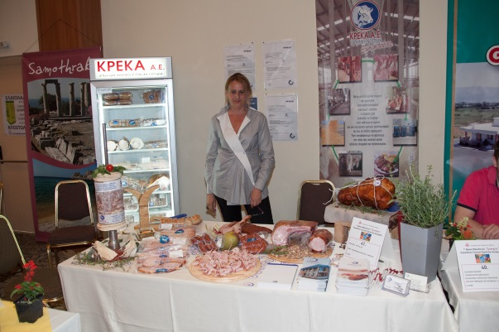
68 | ΒΙΚΕΛΙΔΗΣ-ΧΡΥΣΑΝΘΙΔΗΣ ΑΒΕΕ | ΒΙΟΜΗΧΑΝΙΑ ΖΑΧΑΡΩΔΩΝ | ΠΑΡΑΔΟΣΙΑΚΑ ΧΕΙΡΟΠΟΙΗΤΟΙ ΚΟΥΡΑΜΠΙΕΔΕΣ - ΠΙΤΕΣ | ΖΑΧΑΡΩΔΗ - ΓΛΥΚΑ | 6947336570 | ΚΑΒΑΛΑΣ
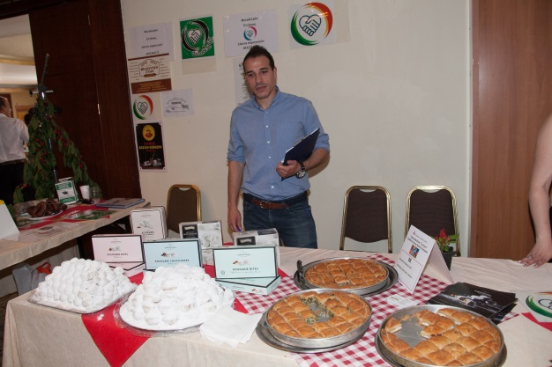
69 | ΑΓΡΟΤΟΥΡΙΣΤΙΚΟΣ ΣΥΝΕΤΑΙΡΙΣΜΟΣ ΓΥΝΑΙΚΩΝ ΤΡΙΓΩΝΟΥ " Η ΓΑΙΑ" |  | ΠΑΡΑΓΩΓΗ ΧΕΙΡΟΠΟΙΗΤΩΝ ΠΑΡΑΔΟΣΙΑΚΩΝ ΠΡΟΙΟΝΤΩΝ ΑΠΌ ΤΗΝ ΘΡΑΚΗ | ΖΥΜΑΡΙΚΑ | 6949239298 | ΕΒΡΟΥ
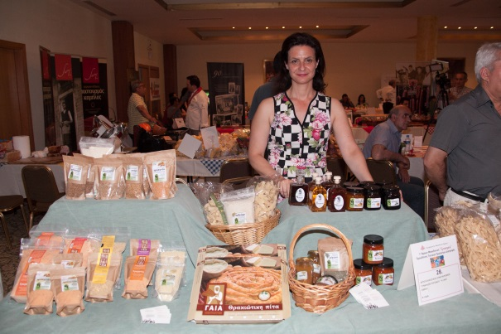
70 | THRAKILAND FOOD (ΑΦΟΙ ΤΖΑΦΙΛΚΟΥ ΟΕ) |  | ΠΑΡΑΓΩΓΗ ΕΛΑΙΩΝ ΨΥΧΡΗΣ ΕΚΘΛΙΨΗΣ (ΚΟΛΟΚΥΘΕΛΑΙΟ, ΛΙΝΕΛΑΙΟ, ΣΗΣΑΜΕΛΑΙΟ, ΗΛΙΕΛΑΙΟ) | ΕΛΙΕΣ - ΛΑΔΙ | 6987448464 | ΕΒΡΟΥ
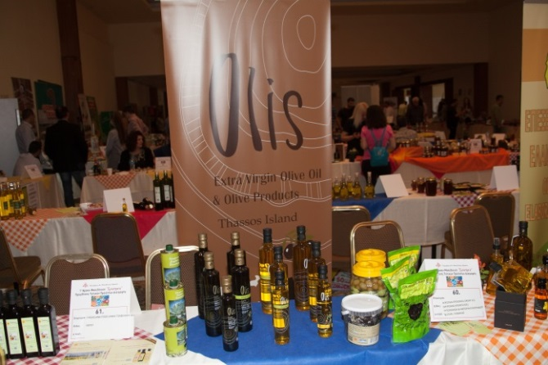
71 | ΑΣΚΓΕ ΤΥΧΕΡΟΥ ΕΒΡΟΥ (ΜΑΛΤΕΠΙΩΤΗΣ ΑΘΑΝΑΣΙΟΣ ΠΡΟΕΔΡΟΣ) |  | ΣΠΑΡΑΓΓΙΑ-ΡΟΔΑΚΙΝΑ | ΝΩΠΑ ΦΡΟΥΤΑ - ΚΗΠΕΥΤΙΚΑ | 6999406779 | ΕΒΡΟΥ
72 | Α.Σ.Π.Ε.Ε. ΣΚΟΡΔΟΥ ΒΥΣΣΑΣ | ΑΓΡΟΤΙΚΟΣ ΣΥΝΕΤΑΙΡΙΣΜΟΣ | ΣΚΟΡΔΑ ΚΡΕΜΜΥΔΙΑ | ΝΩΠΑ ΦΡΟΥΤΑ - ΚΗΠΕΥΤΙΚΑ | 6947328464 | ΕΒΡΟΥ
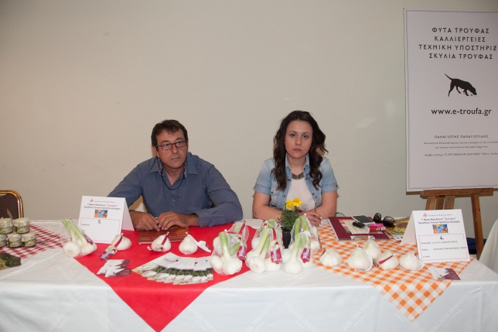
73 | ΑΠΟΣΤΟΛΟΥ ΝΙΚΟΛΑΟΣ | ΓΕΩΠΟΝΟΣ ΕΛΑΙΟΠΑΡΑΓΩΓΟΣ | ΕΛΙΕΣ-ΕΛΑΙΟΛΑΔΟ | ΕΛΙΕΣ - ΛΑΔΙ | 6945298598 | ΕΒΡΟΥ
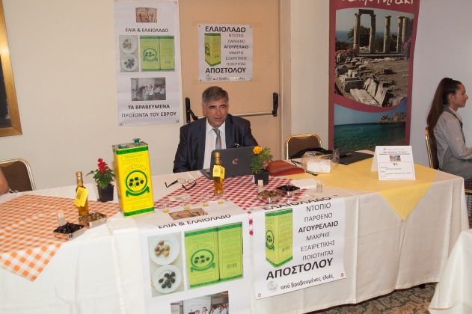
74 | ΒΙΟΤΕΧΝΙΑ ΠΑΡΑΔΟΣΙΑΚΩΝ ΖΥΜΑΡΙΚΩΝ "ΕΒΡΟΓΕΥΣΕΙΣ" (ΓΡΑΜΜΑΤΙΚΑΚΗΣ ΚΩΝΣΤΑΝΤΙΝΟΣ) | ΖΥΜΑΡΙΚΑ | ΖΥΜΑΡΙΚΑ | ΖΥΜΑΡΙΚΑ | 6947304729 | ΕΒΡΟΥ
75 | Δ. ΧΑΤΖΟΠΟΥΛΟΣ ΜΟΝΟΠΡΟΣΩΠΗ ΕΠΕ (ΧΑΤΖΟΠΟΥΛΟΣ ΓΕΩΡΓΙΟΣ) | ΠΟΤΟΠΟΙΙΑ | ΟΥΖΟ,ΤΣΙΠΟΥΡΟ | ΚΡΑΣΙΑ | 6976006030 | ΕΒΡΟΥ
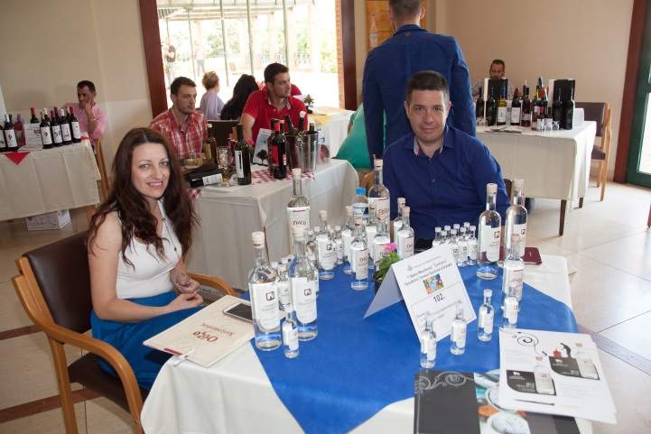
76 | ΕΒΡΙΤΙΚΑ ΚΕΛΛΑΡΙΑ Α.Ε. (ΠΑΠΑΔΟΠΟΥΛΟΣ ΧΡΗΣΤΟΣ) | ΥΠΕΥΘΥΝΟΣ ΠΩΛΗΣΕΩΝ | ΟΙΝΟΙ-ΑΛΚΟΟΛΟΥΧΑ ΠΟΤΑ ΑΠΌ ΑΠΟΣΤΑΞΗ | ΚΡΑΣΙΑ | 6932469262 | ΕΒΡΟΥ
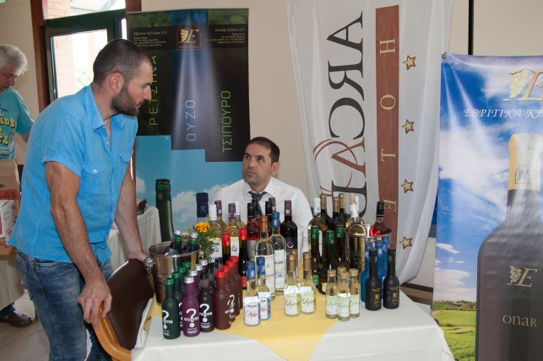
77 | ΑΣΓ ΛΥΡΑΣ "ΝΕΡΟΜΥΛΟΣ" (ΧΑΤΖΑΚΗ ΘΕΟΔΟΣΙΑ) | ΖΥΜΑΡΙΚΑ-ΓΛΥΚΑ ΚΟΥΤΑΛΙΟΥ -ΗΔΥΠΟΤΑ | ΖΥΜΑΡΙΚΑ-ΓΛΥΚΑ-ΗΔΥΠΟΤΑ | ΖΑΧΑΡΩΔΗ - ΓΛΥΚΑ | 6973578033 | ΕΒΡΟΥ
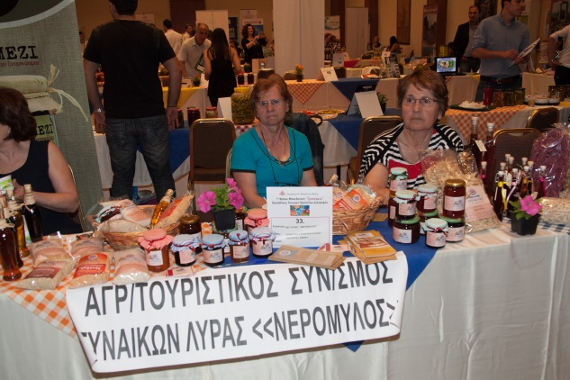
78 | ΜΥΛΟΙ ΘΡΑΚΗΣ Ι. ΟΥΖΟΥΝΟΠΟΥΛΟΣ Α.Ε. |  | ΑΛΕΥΡΟΒΙΟΜΗΧΑΝΙΑ | ΑΛΕΥΡΑ | 6932258348 | ΕΒΡΟΥ
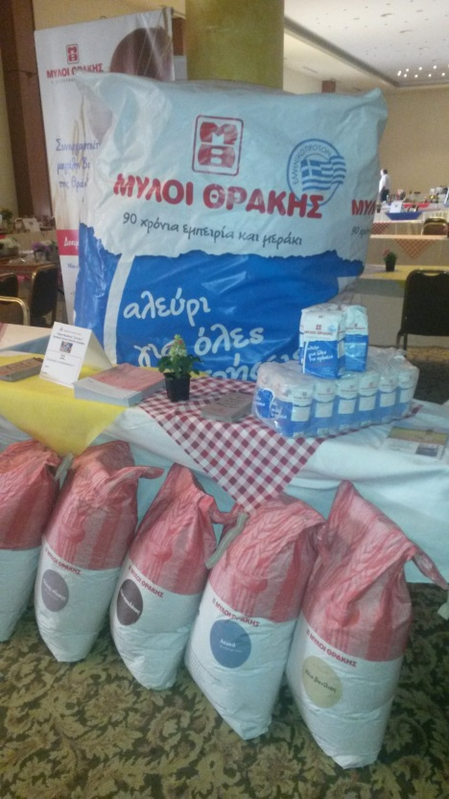
79 | ΕΒΡΟΦΑΡΜΑ ΑΕ |  |  | ΓΑΛΑΚΤΟΚΟΜΙΚΑ-ΟΡΕΚΤΙΚΑ |  | ΕΒΡΟΥ
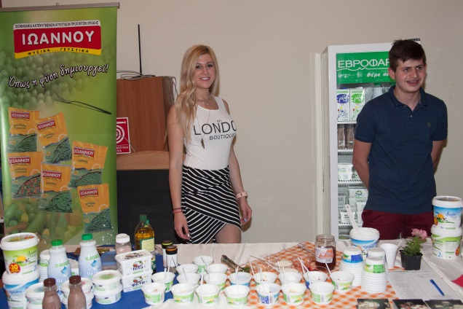
80 | "ΕΒΡΙΤΙΚΟ ΧΩΡΙΟ" (ΠΑΠΑΘΕΟΔΩΡΟΥ ΔΗΜΗΤΡΙΟΣ) | ΒΙΟΤΕΧΝΙΑ ΓΑΛ/ΚΩΝ ΠΡΟΙΟΝΤΩΝ | ΓΑΛΑΚΤΟΚΟΜΙΚΑ ΠΡΟΙΟΝΤΑ | ΓΑΛΑΚΤΟΚΟΜΙΚΑ-ΟΡΕΚΤΙΚΑ | 6940401867 | ΕΒΡΟΥ
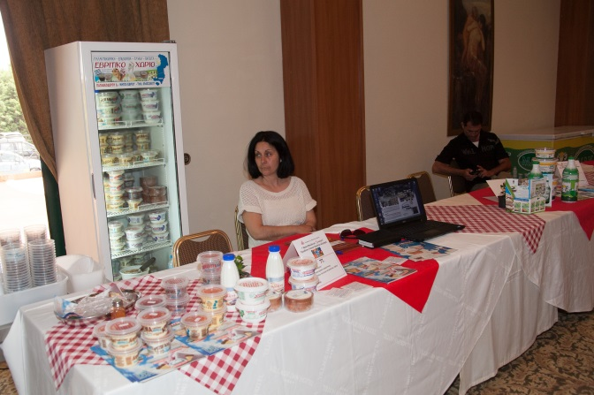
81 | "ΑΓΡΟΚΤΗΜΑ ΠΕΤΡΩΤΩΝ" (ΣΩΤΗΡΟΥΔΗ ΕΥΓΕΝΙΑ) | ΕΡΓΑΣΤΗΡΙΟ ΕΠΕΞΕΡΓΑΣΙΑΣ ΕΛΑΙΟΥΧΩΝ ΣΠΟΡΩΝ | ΗΛΙΕΛΑΙΟ - ΚΟΛΟΚΥΘΕΛΑΙΟ - ΑΜΥΓΔΑΛΕΛΑΙΟ | ΕΛΙΕΣ - ΛΑΔΙ | 6974656263 | ΕΒΡΟΥ
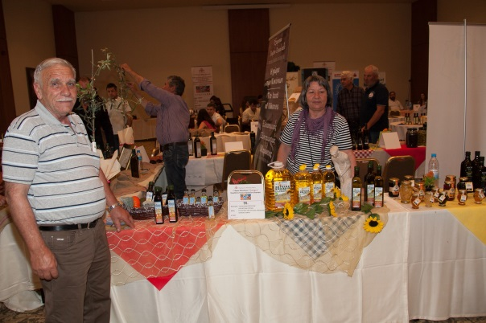
82 | ΑΦΟΙ ΜΠΕΛΛΑ Ο.Ε. | ΟΙΝΟΠΟΙΙΑ-  ΑΠΟΣΤΑΓΜΑΤΟΠΟΙΙΑ | ΚΡΑΣΙΑ-ΑΠΟΣΤΑΓΜΑΤΑ | ΚΡΑΣΙΑ | 6947566300 | ΕΒΡΟΥ
83 | ΚΥΚΛΩΠΑΣ |  |  | ΕΛΙΕΣ - ΛΑΔΙ |  | ΕΒΡΟΥ
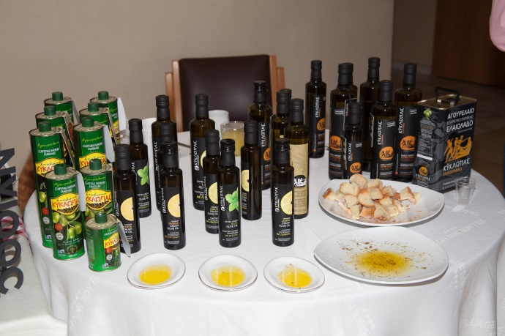
84 | ΕΡΙΦΗΣ ΘΕΟΧΑΡΗΣ "NOELIA" | ΠΑΡΑΓΩΓΗ ΚΑΙ ΕΜΠΟΡΙΑ ΧΕΙΡΟΠΟΙΗΤΩΝ ΦΥΤΙΚΩΝ ΕΙΔΩΝ ΠΕΡΙΠΟΙΗΣΗΣ | ΧΕΙΡΟΠΟΙΗΤΑ ΦΥΤΙΚΑ ΠΡΟΙΟΝΤΑ ΠΕΡΙΠΟΙΗΣΗΣ | ΣΑΠΟΥΝΙΑ | 6946298800 | ΔΡΑΜΑΣ
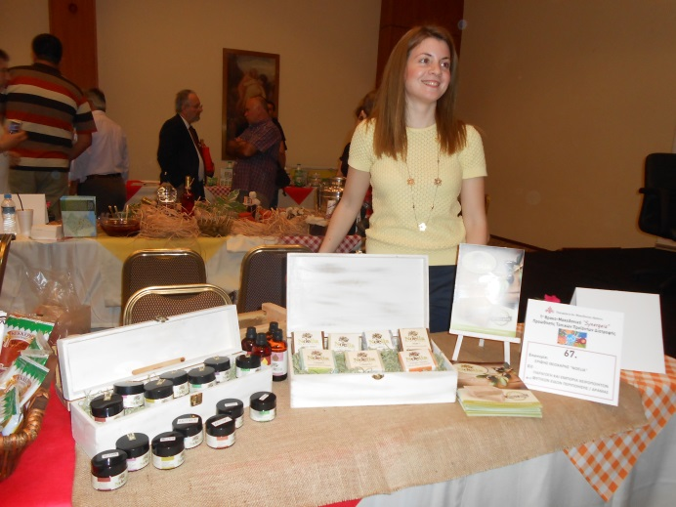
85 | ΣΑΡΗΜΠΟΓΙΑΣ Α.Ε. | ΕΜΠΟΡΙΑ ΚΑΙ ΕΠΕΞΕΡΓΑΣΙΑ ΚΡΕΑΤΩΝ - ΑΛΛΑΝΤΙΚΩΝ | ΑΛΛΑΝΤΙΚΑ ΚΑΙ ΣΑΛΑΤΕΣ/ΑΛΟΙΦΕΣ | ΑΛΛΑΝΤΙΚΑ | 2522021031 | ΔΡΑΜΑΣ
86 | ΠΑΡΑΓΩΓΙΚΟΣ ΣΥΝ/ΣΜΟΣ ΓΥΝΑΙΚΩΝ ΚΟΚΚΙΝΟΓΕΙΩΝ ΔΡΑΜΑΣ | ΣΥΝΕΤΑΙΡΙΣΜΟΣ | ΖΥΜΑΡΙΚΑ ΓΛΥΚΑ ΠΙΤΕΣ ΜΑΡΜΕΛΑΔΕΣ | ΖΑΧΑΡΩΔΗ - ΓΛΥΚΑ | 6979118845 | ΔΡΑΜΑΣ
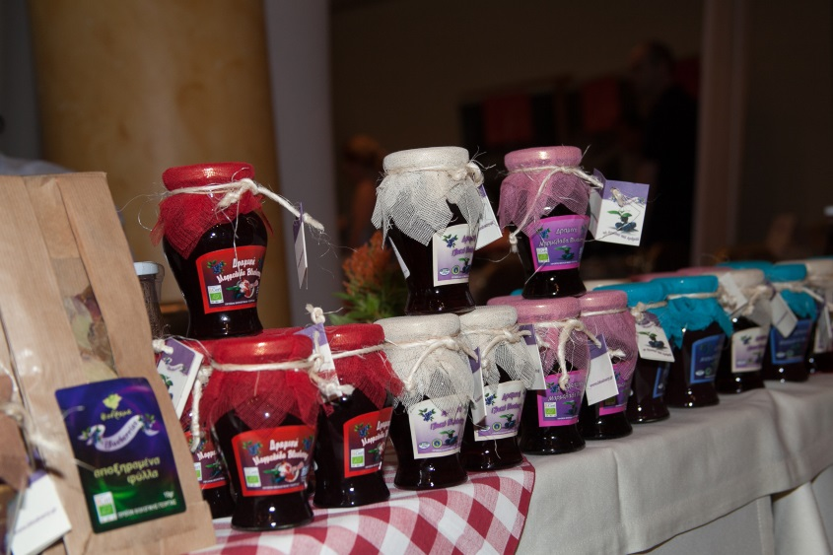
87 | ΑΣΟΠ ΑΓ. ΑΘΑΝΑΣΙΟΥ ΔΡΑΜΑΣ (ΑΘΑΝΑΣΙΑΔΗΣ ΠΑΝΑΓΙΩΤΗΣ) | ΤΜΗΜΑ ΠΩΛΗΣΕΩΝ & ΜΑΡΚΕΤΙΝΓΚ | ΚΑΛΛΙΕΡΓΕΙΑ-ΕΠΕΞΕΡΓΑΣΙΑ - ΕΜΠΟΡΙΑ ΠΡΟΙΟΝΤΩΝ ΡΟΔΙΟΥ | ΝΩΠΑ ΦΡΟΥΤΑ - ΚΗΠΕΥΤΙΚΑ | 6971985355 | ΔΡΑΜΑΣ
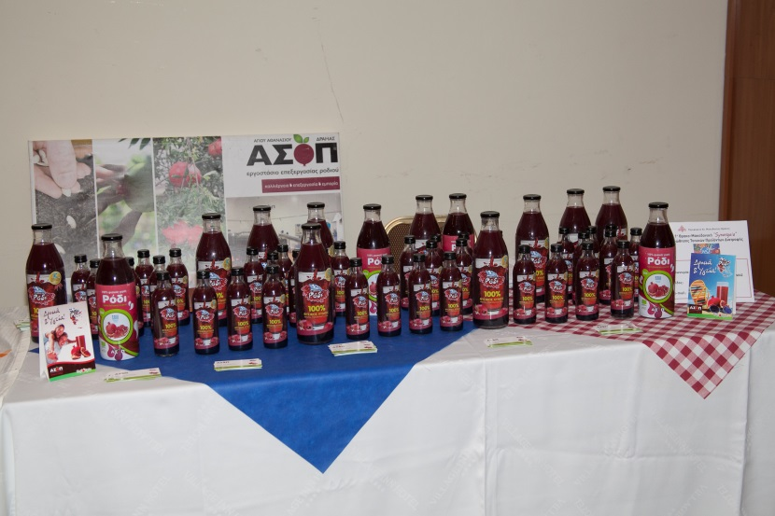
88 | ΓΥΝΑΙΚΕΙΟΣ ΑΓΡ. ΣΥΝΕΤΑΙΡ. "ΚΑΛΟΑΓΡΙΤΙΣΑ" | ΕΡΓΑΣΤΗΡΙΟ ΤΡΟΦΙΜΩΝ | ΤΡΑΧΑΝΑΔΕΣ-ΖΥΜΑΡΙΚΑ-ΜΑΡΜΕΛΑΔΕΣ-ΓΛΥΚΑ | ΖΥΜΑΡΙΚΑ | 6980105061 | ΔΡΑΜΑΣ
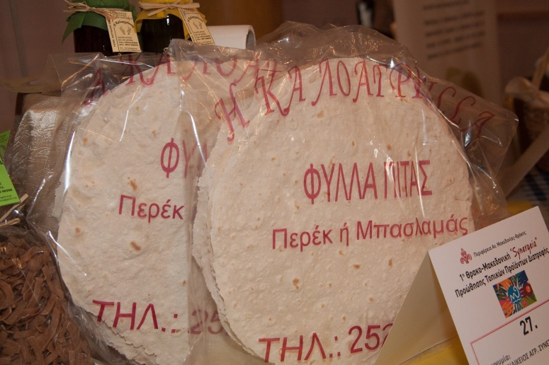
89 | ΚΤΗΜΑ ΚΩΣΤΑ ΛΑΖΑΡΙΔΗ ΑΕ | ΟΙΝΟΠΟΙΙΑ - ΑΠΟΣΤΑΓΜΑΤΟΠΟΙΙΑ | ΟΙΝΟΣ | ΚΡΑΣΙΑ | 2521082231 | ΔΡΑΜΑΣ
90 | ΛΑΖΑΡΙΔΗΣ ΝΙΚΟΣ ΟΒΓΕ ΑΕ (ΓΡΗΓΟΡΙΑΔΗΣ ΓΕΩΡΓΙΟΣ) | ΔΙΕΥΘΥΝΤΗΣ ΠΩΛΗΣΕΩΝ | ΕΜΦΙΑΛΩΜΕΝΟΙ ΟΙΝΟΙ-ΠΑΡΑΓΩΓΗ - ΕΜΦΙΑΛΩΣΗ- ΕΜΠΟΡΙΑ ΕΜΦΙΑΛΩΜΕΝΩΝ ΟΙΝΩΝ | ΚΡΑΣΙΑ | 6976333752 | ΔΡΑΜΑΣ
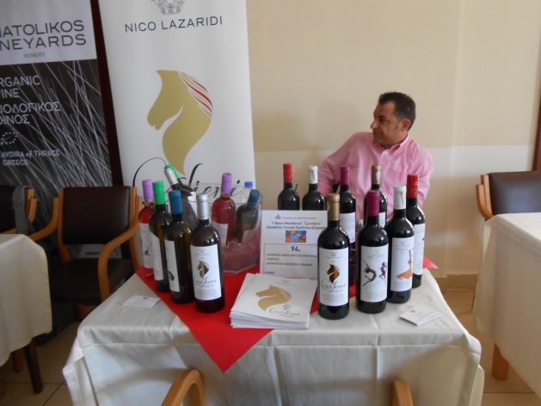
91 | ΨΑΡΡΑ ΑΒΕΕ | ΚΟΝΣΕΡΒΟΠΟΙΙΑ | ΚΟΝΣΕΡΒΕΣ ΛΑΧΑΝΙΚΩΝ | ΜΕΤΑΠΟΙΗΜΕΝΑ-ΚΟΝΣΕΡΒΕΣ | 6974377680 | ΔΡΑΜΑΣ
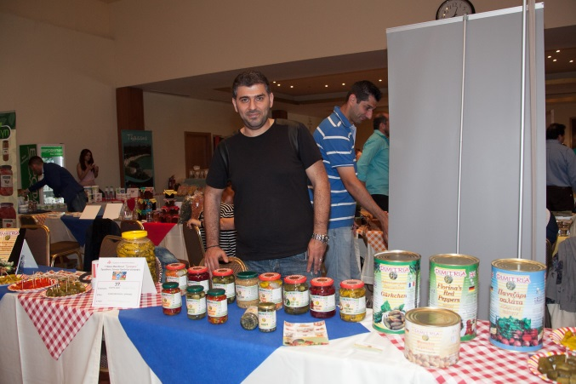
92 | ΕΑΣ ΔΡΑΜΑΣ (ΠΡΟΕΔΡΟΣ ΚΑΠΑΝΤΖΑΚΗΣ, ΓΕΩΠΟΝΟΣ& ΔΝΤΗΣ) | ΣΥΝΕΤΑΙΡΙΣΜΟΣ | ΠΑΤΑΤΑ | ΝΩΠΑ ΦΡΟΥΤΑ - ΚΗΠΕΥΤΙΚΑ | 6972841656, 6939989770, 6945266866 | ΔΡΑΜΑΣ
93 | "ΙΔΙΟΤΡΟΠΑ" (ΧΑΤΖΗ ΦΩΤΕΙΝΗ) | ΒΙΟΤΕΧΝΙΑ ΑΦΥΔΑΤΩΜΕΝΩΝ ΛΑΧΑΝΙΚΩΝ | ΑΠΟΞΗΡΑΜΕΝΑ ΦΡΟΥΤΑ ΚΑΙ ΛΑΧΑΝΙΚΑ, ΠΑΤΕ | ΖΑΧΑΡΩΔΗ - ΓΛΥΚΑ | 6988458303 | ΔΡΑΜΑΣ
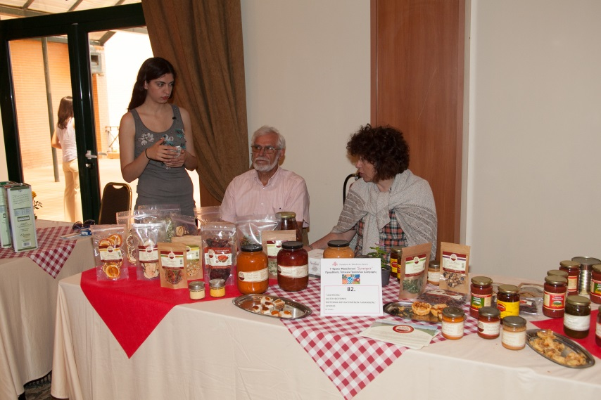
94 | ΑΛΛΑΝΤΟΠΟΙΙΑ "ΒΟΡΕΙΟΣ ΕΛΛΑΣ" (ΜΠΕΓΓΑΣ ΠΑΝΑΓΙΩΤΗΣ) | ΑΛΛΑΝΤΟΠΟΙΙΑ - ΑΛΛΑΝΤΙΚΑ | ΑΛΑΝΤΙΚΑ | ΑΛΛΑΝΤΙΚΑ | 6932477050 | ΔΡΑΜΑΣ
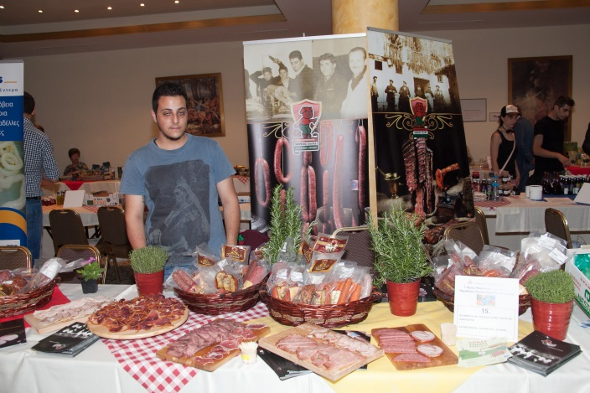
95 | ΝΙΚΟΛΑΙΔΗΣ ΑΘΑΝ. ΝΙΚΟΛΑΙΔΗΣ ΜΑΝ. ΟΕ | ΕΡΓΑΣΤΗΡΙΟ ΖΑΧΑΡΟΠΛΑΣΤΙΚΗΣ | ΤΟΥΛΟΥΜΠΑΚΙΑ - ΤΟΥΛΟΥΜΠΕΣ - ΡΟΞΑΚΙΑ - ΦΟΙΝΙΚΑΚΙΑ- ΚΟΥΡΚΟΥΜΠΙΝΙΑ | ΖΑΧΑΡΩΔΗ - ΓΛΥΚΑ | 6974354120 | ΔΡΑΜΑΣ
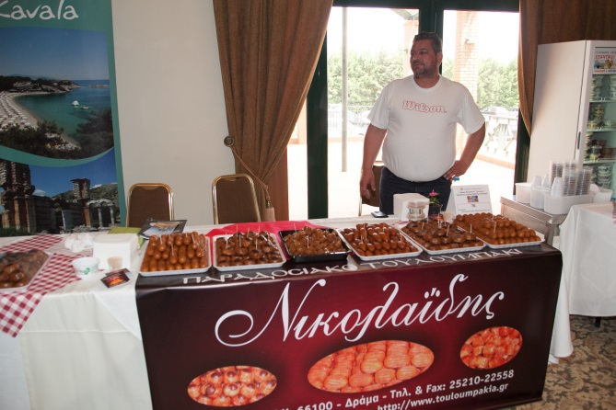
96 | ΑΓΡΟΤΙΚΟΣ ΣΥΝΕΤΑΙΡΙΣΜΟΣ Α.Σ. ΒΙΟΔΡΑΜΑ (ΠΑΠΟΥΤΣΗΣ ΝΙΚΟΛΑΟΣ) | ΒΙΟΛΟΓΙΚΑ ΠΡΟΙΟΝΤΑ | BLUEBERRY - ΜΥΡΤΙΛΑ | ΝΩΠΑ ΦΡΟΥΤΑ - ΚΗΠΕΥΤΙΚΑ | 6099168941 | ΔΡΑΜΑΣ

